Рабочий лист № 1
Задание № 1.
Обратите внимание на телефон на КПП перед входом в бункер. Через подобный аппарат персоналу бункера вечером 22 октября 1962 г. было сообщено о выступлении Президента США.
Джон Кеннеди выступил с экстренным обращением к нации. Прочитайте отрывок из его речи и определите, в чём американский президент обвинял СССР, и что ему показалось наиболее возмутительным в действиях Кремля.
«Стремительное превращение Кубы в важную стратегическую базу путем размещения на ее территории мощного… и, несомненно, наступательного оружия массового уничтожения [в ходе секретной операции «Анадырь»] представляет явную угрозу миру и безопасности всех стран Северной и Южной Америки… Это внезапное, тайное [поскольку советские дипломаты упорно отрицали поставку на Кубу ядерных ракет] решение о размещении стратегического оружия впервые в истории за пределами советской территории является преднамеренным изменением статус-кво, которое неприемлемо для нашей страны. Сограждане, я хочу, чтобы вы поняли всю сложность и опасность стоящей перед нами задачи. Никто не может предугадать дальнейший ход событий, предсказать размеры материальных и человеческих жертв. У нас впереди – месяцы самопожертвования и самодисциплины, месяцы, которые будут проверкой нашей воли и нашей выдержки, месяцы, таящие в себе множество неожиданных бед и незаслуженных обвинений, которые заставят нас быть начеку… Я приказал Вооруженным силам США быть готовыми к любым неожиданностям». Президент завершил речь обращением к Хрущеву «прекратить тайную безрассудную и провокационную политику угроз миру и стабильности отношений между нашими странами… Прекратите борьбу за мировое господство… Отойдите от края пропасти».
______________________________________________________________________________________________________________________________________________________________________________________________________
Задание № 2.
Обратитесь к воспоминаниям Никиты Сергеевича Хрущева (Документ 1, см. тексты для обучающихся № 4 (text4pup4)) и определите степень решимости советского лидера идти в противостоянии до конца. Конструктивна ли была его позиция?
______________________________________________________________________________________________________________________________________________________________________________________________________
Задание № 3.
Рассмотрите макет ядерной ракеты Р-16. В Интернете найдите ее тактико-технические характеристики. Сфотографируйте макет, разместите фотографию в рабочем листе и подпишите технические характеристики.

___________________________________________________________________________________________________________________________________________________________________________________________________
Подобные ракеты (Р-12 и Р-14) СССР и разместил на Кубе. Однако они не во всём были схожи с Р-16. Найдите их ТТХ в Интернете, сравните между собой и сделайте вывод о степени ударной мощи ракет, размещенных на острове Свободы.
Фидель Кастро был не очень рад идее Н. С. Хрущева разместить на Кубе такое оружие. По его словам, «ясно, что для защиты Кубы не было необходимости привозить ракеты, поскольку можно было бы заключить военный пакт, и Советский Союз мог бы заявить, что агрессия против Кубы означала бы агрессию против СССР». Однако потом кубинский лидер согласился на этот шаг. Как вы думаете, какими мотивами руководствовался команданте?
______________________________________________________________________________________________________________________________________________________________________________________________________

Задание № 4.
Обратитесь к воспоминаниям советского посла на Кубе Александра Алексеева (Документ 2, см. тексты для обучающихся №5 (text4pup5)) и предположите, какие еще, на ваш взгляд, могли быть причины у Н. С. Хрущева разместить ядерные боеголовки на острове Свободы. ______________________________________________________________________________________________________________________________________________________________________________________________________

Задание № 5.
Проанализируйте материалы советских разведчиков в Нью-Йорке (Документ 3, см. тексты для обучающихся № 6 (text4pup6)).
Какой план действий выбрали бы вы, будь вы на месте руководства Советского Союза в сложившейся ситуации?
______________________________________________________________________________________________________________________________________________________________________________________________________
Задание № 6.
Прочитайте послание Н. С. Хрущева к Дж. Кеннеди от 26 октября 1962 года (Документ 4, см. тексты для обучающихся № 7 (text4pup7)).
Что можно сказать о характере позиции советского лидера?
______________________________________________________________________________________________________________________________________________________________________________________________________
Задание № 7.
У карты мира с обозначением стратегических баз НАТО подумайте, почему в Белом доме быстро согласились с требованиями Н. С. Хрущева о выводе американских ракет из Турции. Что повлияло на скорость принятия такого решения?
Для ответа на вопрос обратитесь к отрывку из книги В. Лота «Армагеддон отменяется»:
«В воскресенье 21 октября Кеннеди пригласил к себе журналиста Чарльза Бартлетта… Как свидетельствуют источники, именно в этой беседе, состоявшейся после консультаций с послом Великобритании, Кеннеди высказал “приверженность дипломатическому решению кубинской проблемы и признал, что США, вероятно, пожертвуют ракетами в Турции ради сохранения мира”».
А) Дж. Кеннеди с самого начала кризиса рассматривал такой вариант и был готов к его реализации.
Б) В окружении президента «ястребы» были значительно потеснены «голубями».
В) Ради сохранения мира Дж. Кеннеди был готов на любые меры.
Г) Письмо Н. С. Хрущева было настолько убедительным, что Президент США не мог не согласиться с его условиями.
Как полученная информация характеризует общую стратегию поведения США в Карибском кризисе? Отличается ли она от линии поведения СССР?
______________________________________________________________________________________________________________________________________________________________________________________________________
Задание № 8.
Посмотрите двадцатиминутный фильм о Карибском кризисе (в кинозале). Обратите внимание на рассказ о том, как было достигнуто соглашение о нормализации обстановки вокруг Кубы между правительством США и СССР.
Для более полной картины прочтите очередное послание, которое Н. С. Хрущев отправил в Вашингтон 29 октября (Документ 5, см. тексты для обучающихся № 8 (text4pup8)). Сформулируйте позицию Москвы в деле урегулирования мирового конфликта.
______________________________________________________________________________________________________________________________________________________________________________________________________

Задание № 9.
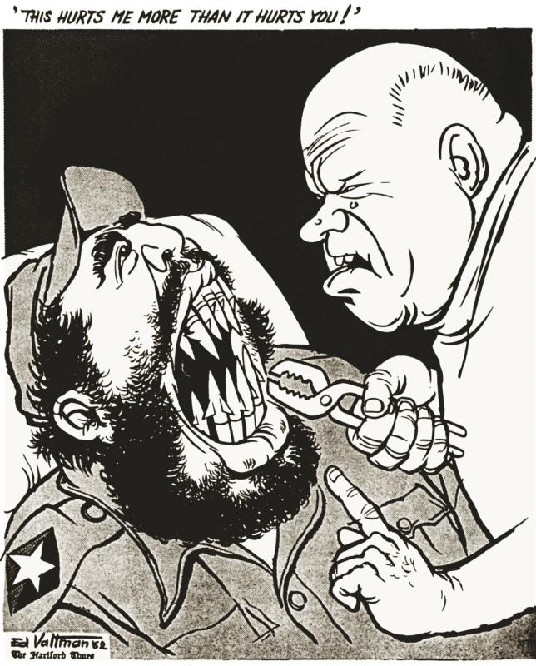
Проанализируйте американскую карикатуру периода Карибского кризиса.
Как переводится надпись на ней? Какие можно сделать выводы об изменении позиции Кубы в течение всего конфликта и ее реакции на сепаратно заключенные соглашения между СССР и США? Обратите внимание на следующую реплику Ф. Кастро, озвученную 29 октября: «Я слишком хорошо знаю американцев, чтобы не предаваться иллюзиям об оставлении в покое Кубы после вывоза специального вооружения».
______________________________________________________________________________________________________________________________________________________________________________________________________

Задание № 10.
Находясь у пункта управления ракетным ударом или пробежав по тоннелю бункера во время ядерной тревоги, предположите, какие уроки смогли вынести из Карибского кризиса партийные деятели Советского Союза. Для ответа можно воспользоваться мнениями маршала Дмитрия Язова, посла СССР в США Анатолия Добрынина (Документ 6, см. тексты для обучающихся № 9 (text4pup9)) и историка Анатолия Ольшаного. Дополните документы своими суждениями.
______________________________________________________________________________________________________________________________________________________________________________________________________

Задание № 11.
На основании полученных знаний и впечатлений от музея напишите эссе на тему: «Кто победил в ракетном кризисе в октябре 1962 года?». Проиллюстрируйте свое произведение фотографиями с комментариями, превратив его в репортаж-эссе.

